Nicol Smith zuñiga silva
Gisel Gabriela molina ramirez
Juan pablo Velasco meneses

API - Path Params y Query Params

- Los Path Params sirven para enviar valores directamente en la URL.
Ejemplo:
/usuarios/1
Aquí el 1 es el ID del usuario.
ENDPOINT
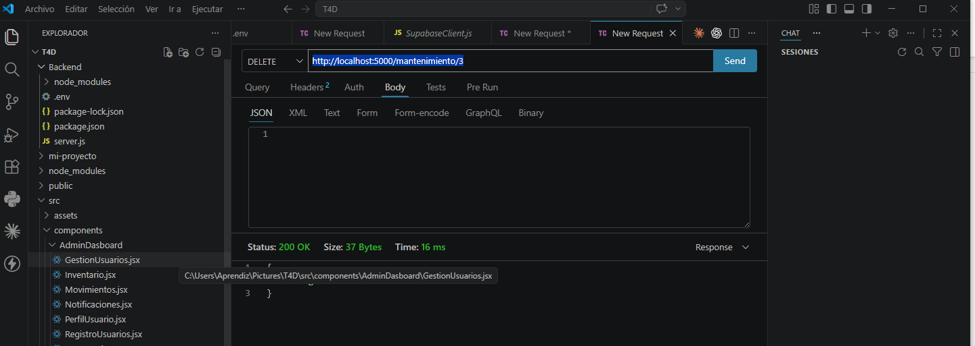
GET /usuarios/:id

Este es DELETE: http://localhost:5000/mantenimiento/3
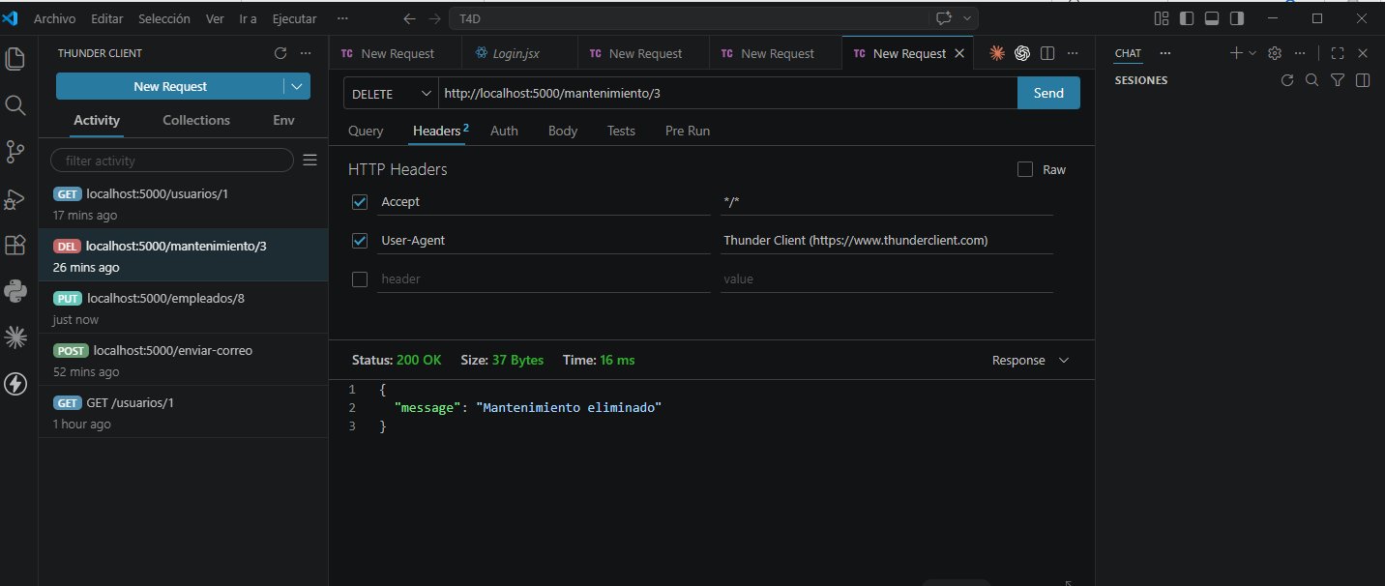

Este es el GET: http://localhost:5000/usuarios/1
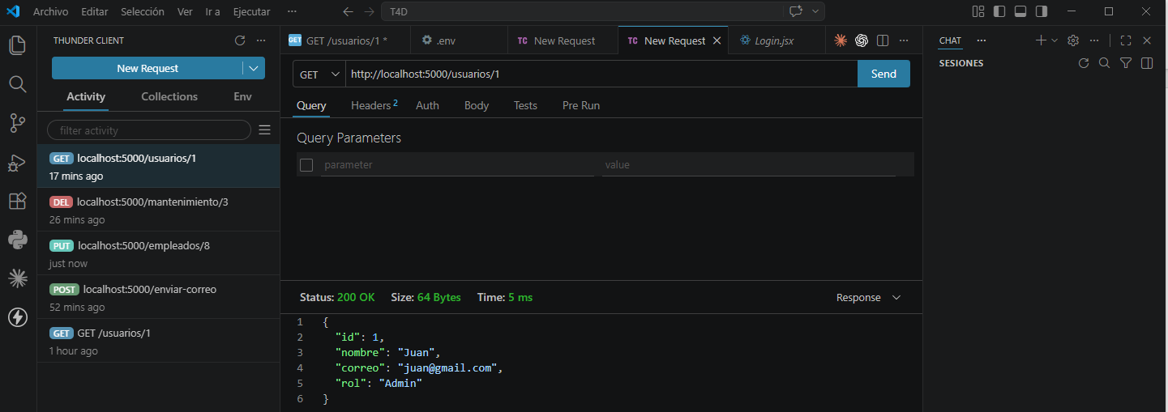
Este es el POST: http://localhost:5000/enviar-correo
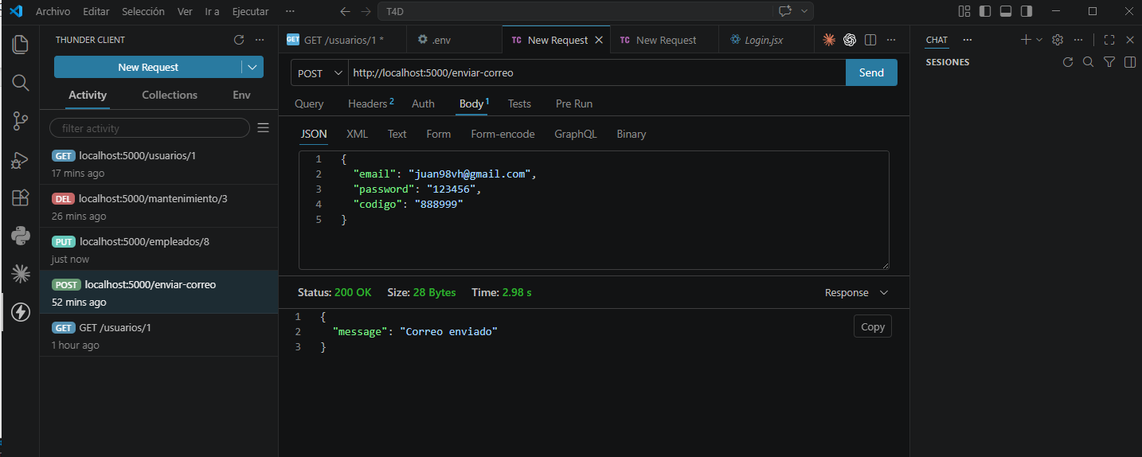

Este es el PUT: http://localhost:5000/empleados/8
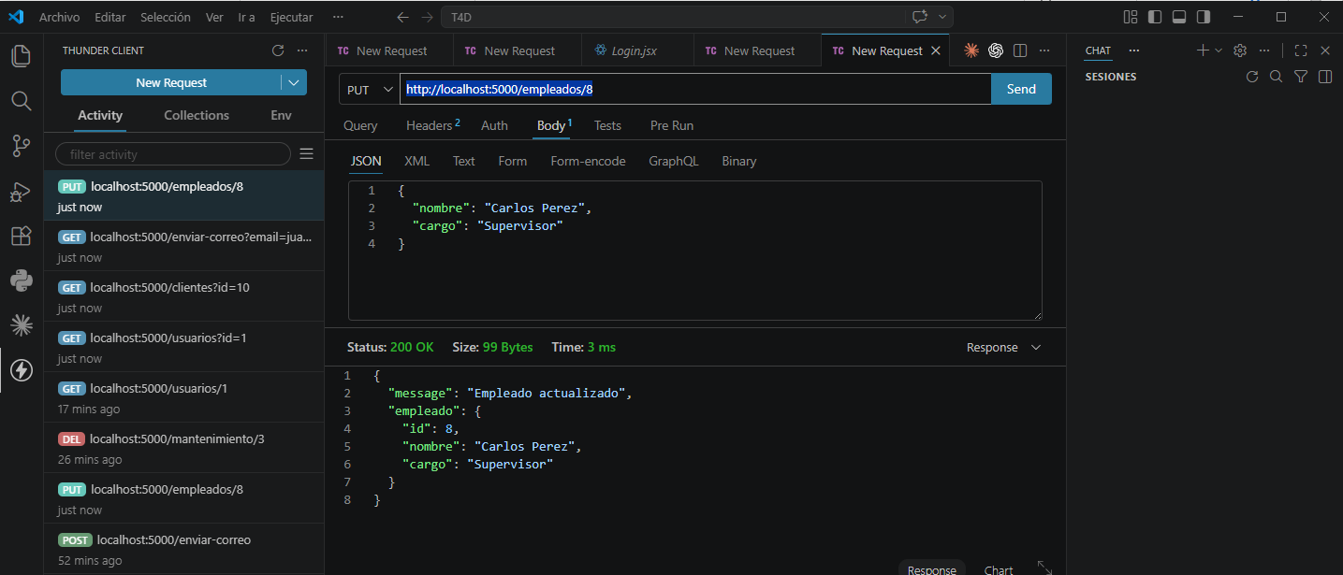

QUERY

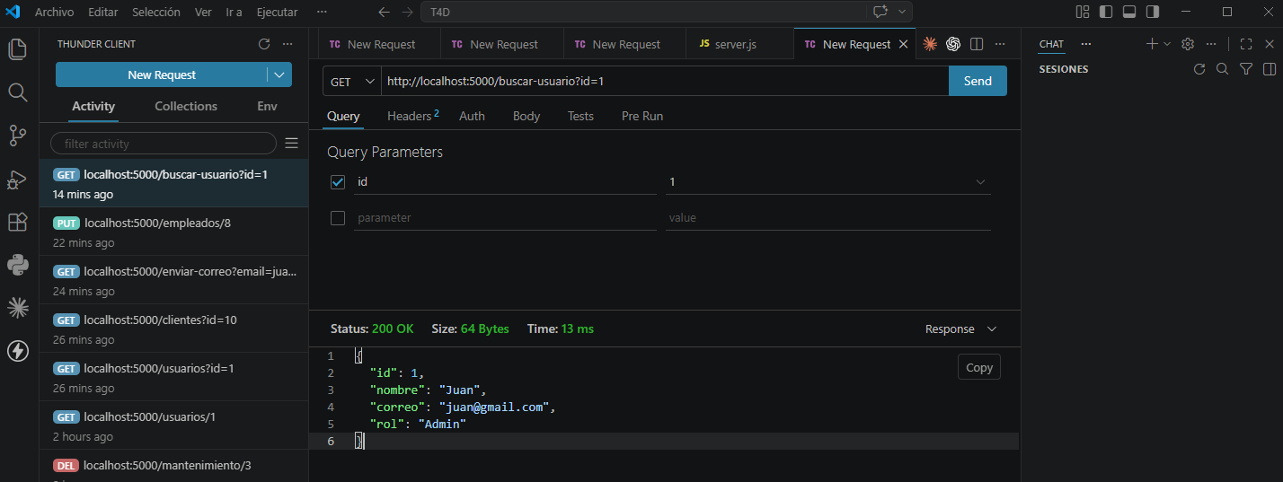
http://localhost:5000/buscar-usuario?id=1

